- Introducción
Deberá acceder a la página https://oms.soriana.com/Ordenes y seleccione su sucursal.
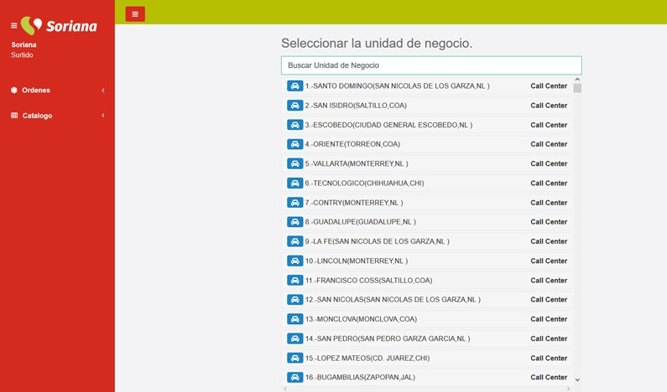

1.1 Alta de surtidores con número de empleado
Para realizar el alta de usuarios, seleccione la opción de Surtidores que se encuentra en la parte izquierda. de la pantalla.
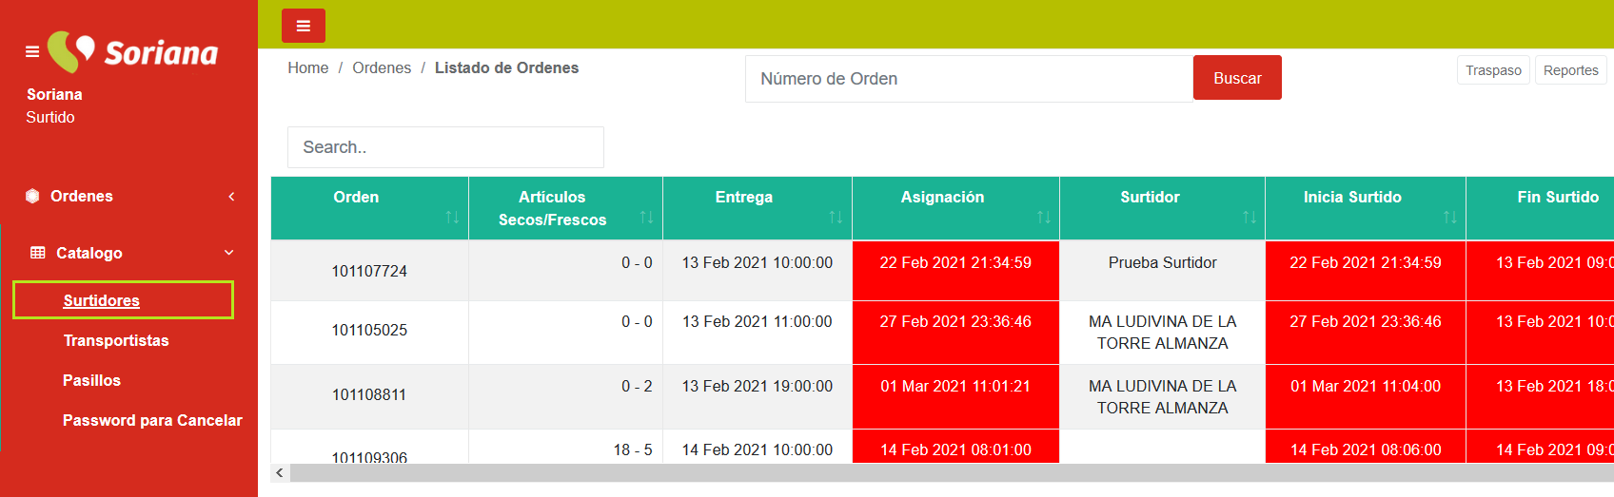

Se mostrarán los surtidores registrados previamente.
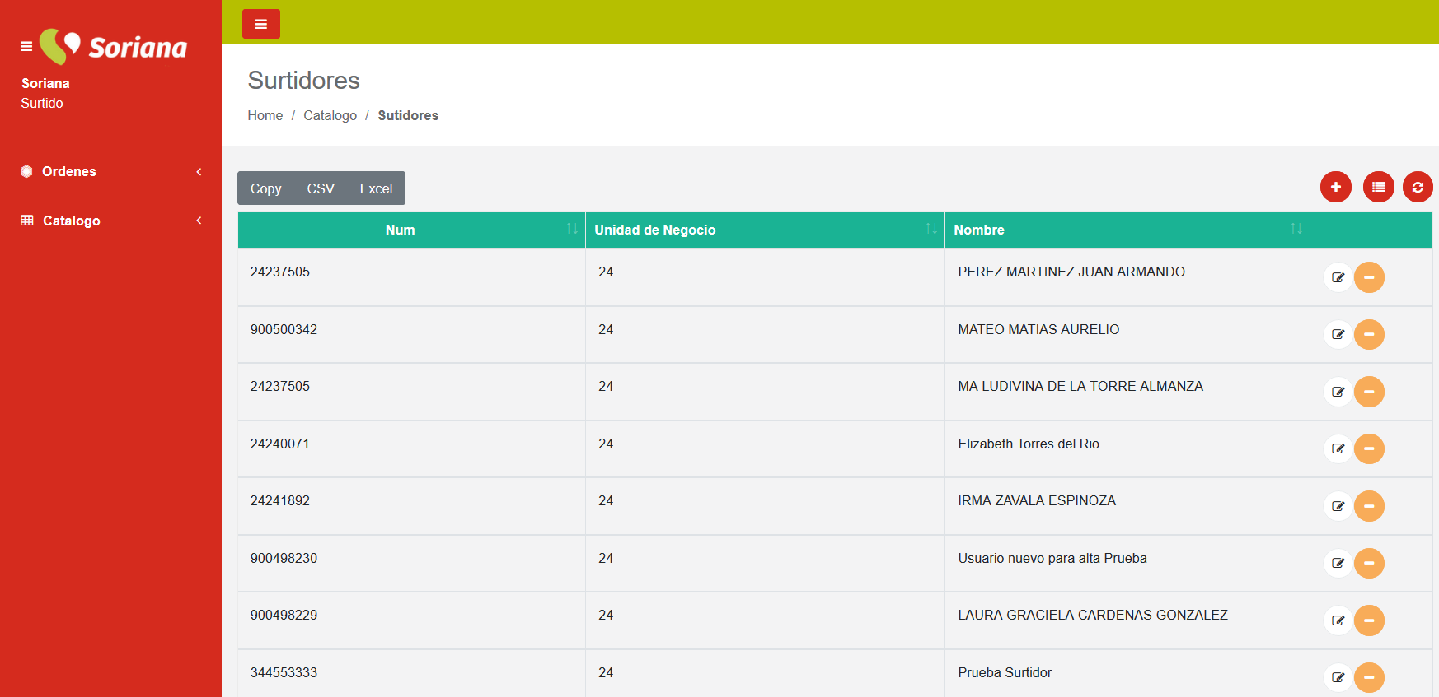

Para realizar el alta de un nuevo surtidor seleccione .
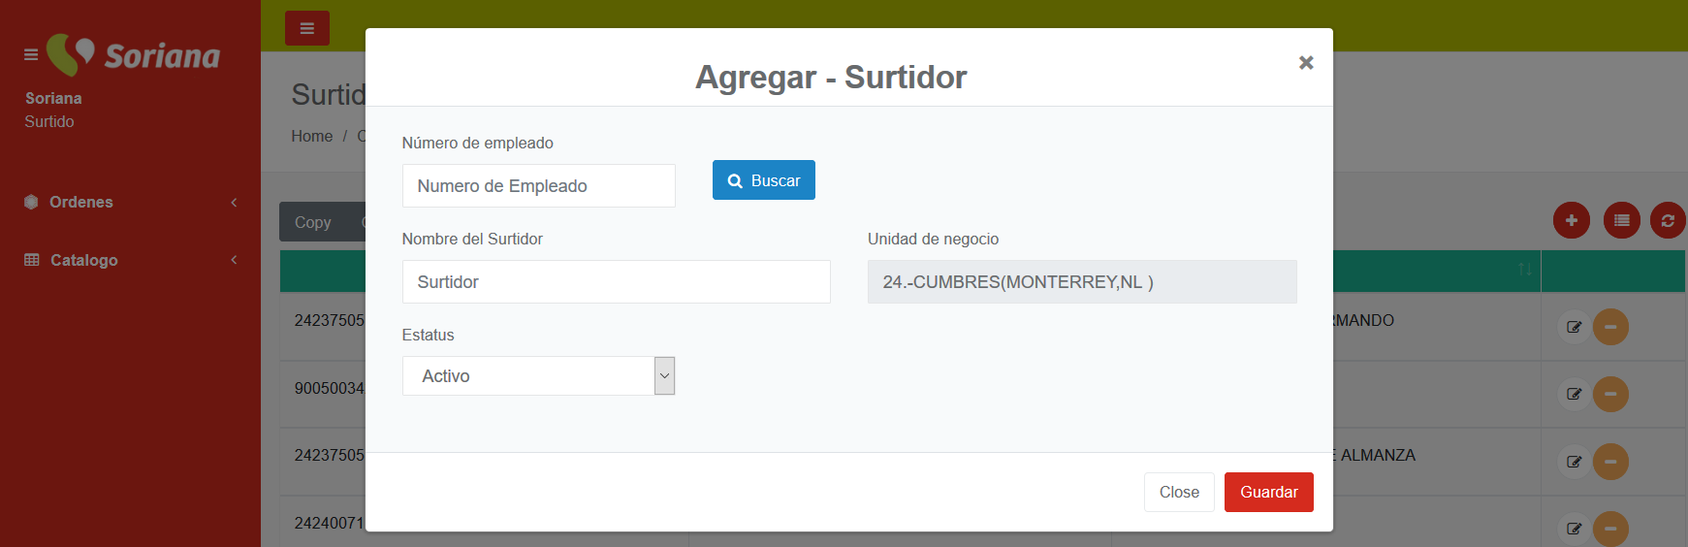

Capture el número de empleado y presione el botón de Buscar, automáticamente se mostrara el nombre del empleado.
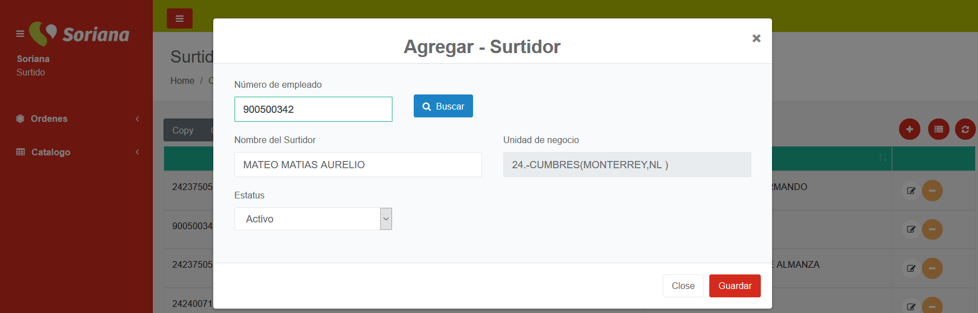

Oprima el botón de Guardar para grabar el surtidor.

Para Inactivar un surtidor, dentro de la pantalla principal de Surtidores seleccione  en el registro del surtidor.
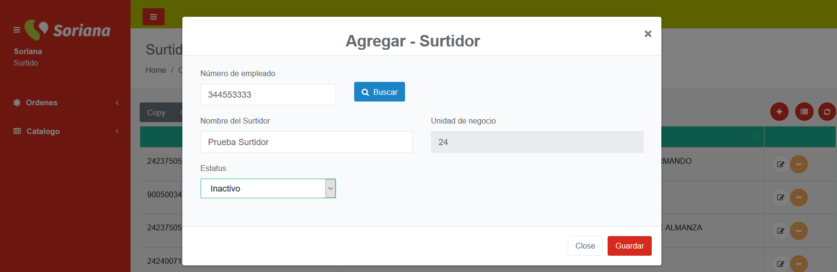

Seleccione en Status: Inactivo y presione el botón de Guardar.
El usuario Inactivado se eliminara de la pantalla principal de Surtidores.
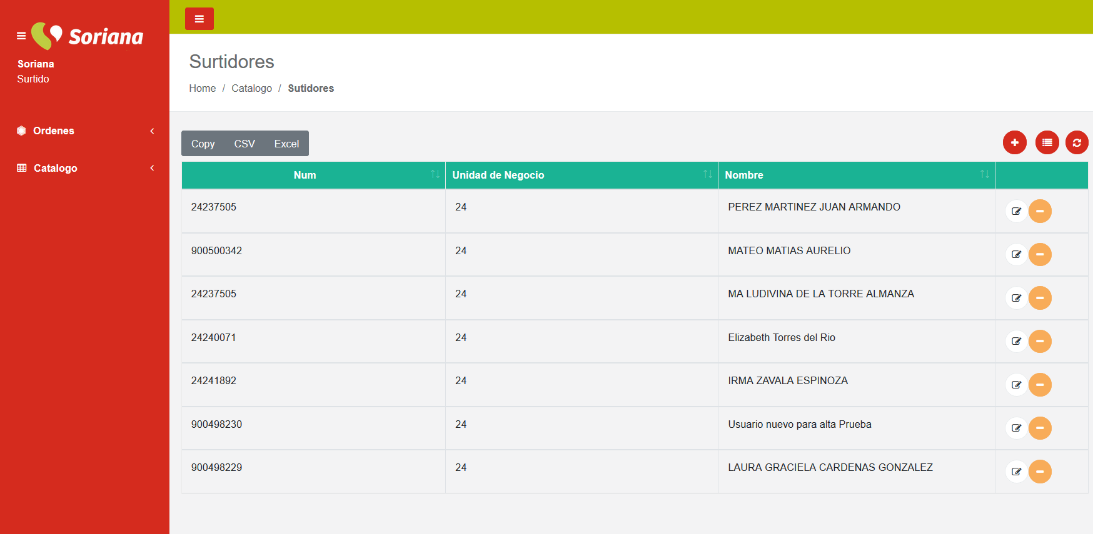

1.2 Mantenimiento de Pasillos
Para consultar los pasillos que se determinaron de manera automática con base en lo registrado en el Sistema de Señalización para la generación de etiquetas, seleccione la opción de Pasillos que se encuentra en el menú de la parte izquierda de la pantalla.
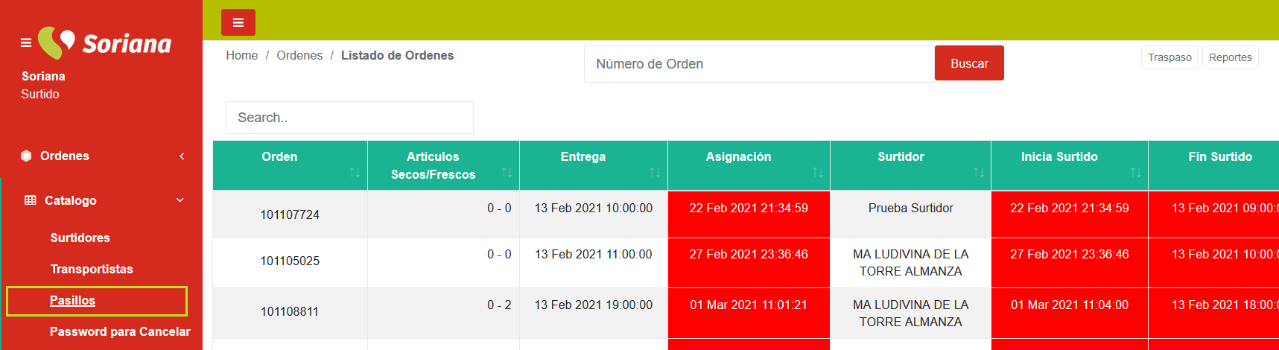

Se mostrarán los pasillos registrados para la sucursal.
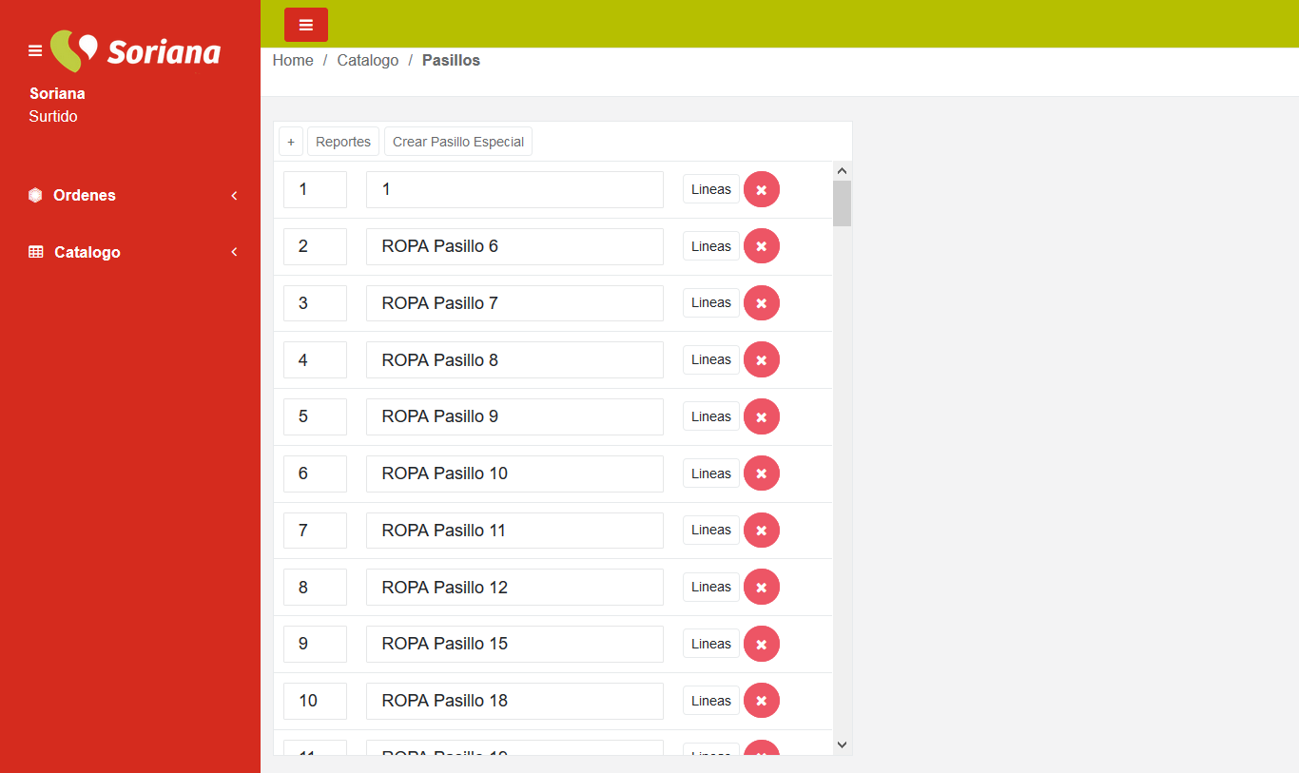

Para consultar las líneas que están exhibidas en cada pasillo, seleccione Líneas del pasillo que desea consultar.
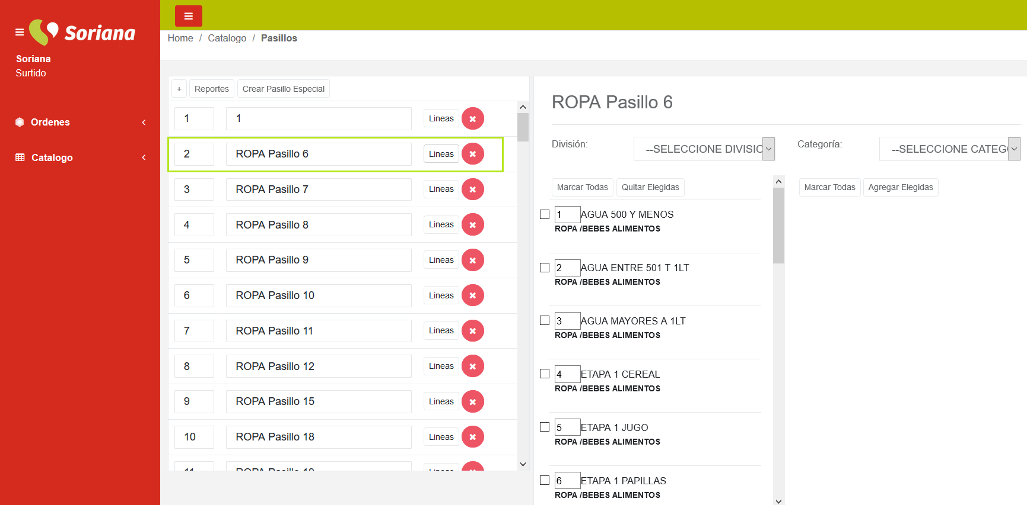

La pantalla mostrara la información del pasillo dividido en 2 secciones, la Sección del lado izquierdo “Líneas exhibidas” muestra las líneas que se encuentran físicamente en el pasillo.

Si desea agregar alguna otra línea al pasillo, seleccione la división y categoría.

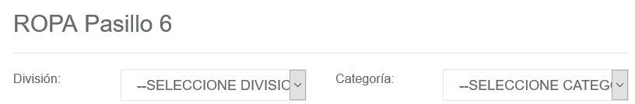

Se mostrara una nueva sección del lado derecho de la pantalla “Líneas disponibles”, se visualizarán las líneas que se encuentran catalogadas en la división - categoría seleccionada.
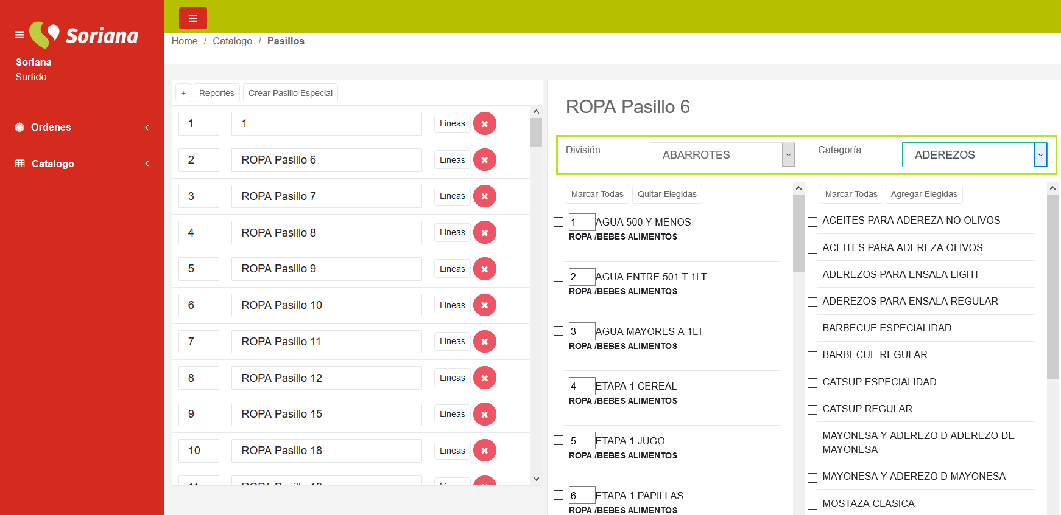

Para agregar la línea al pasillo, de clic sobre el cuadro ubicado a la izquierda del nombre de las líneas de la sección “Líneas disponibles” y oprima el botón Agregar Elegidas.
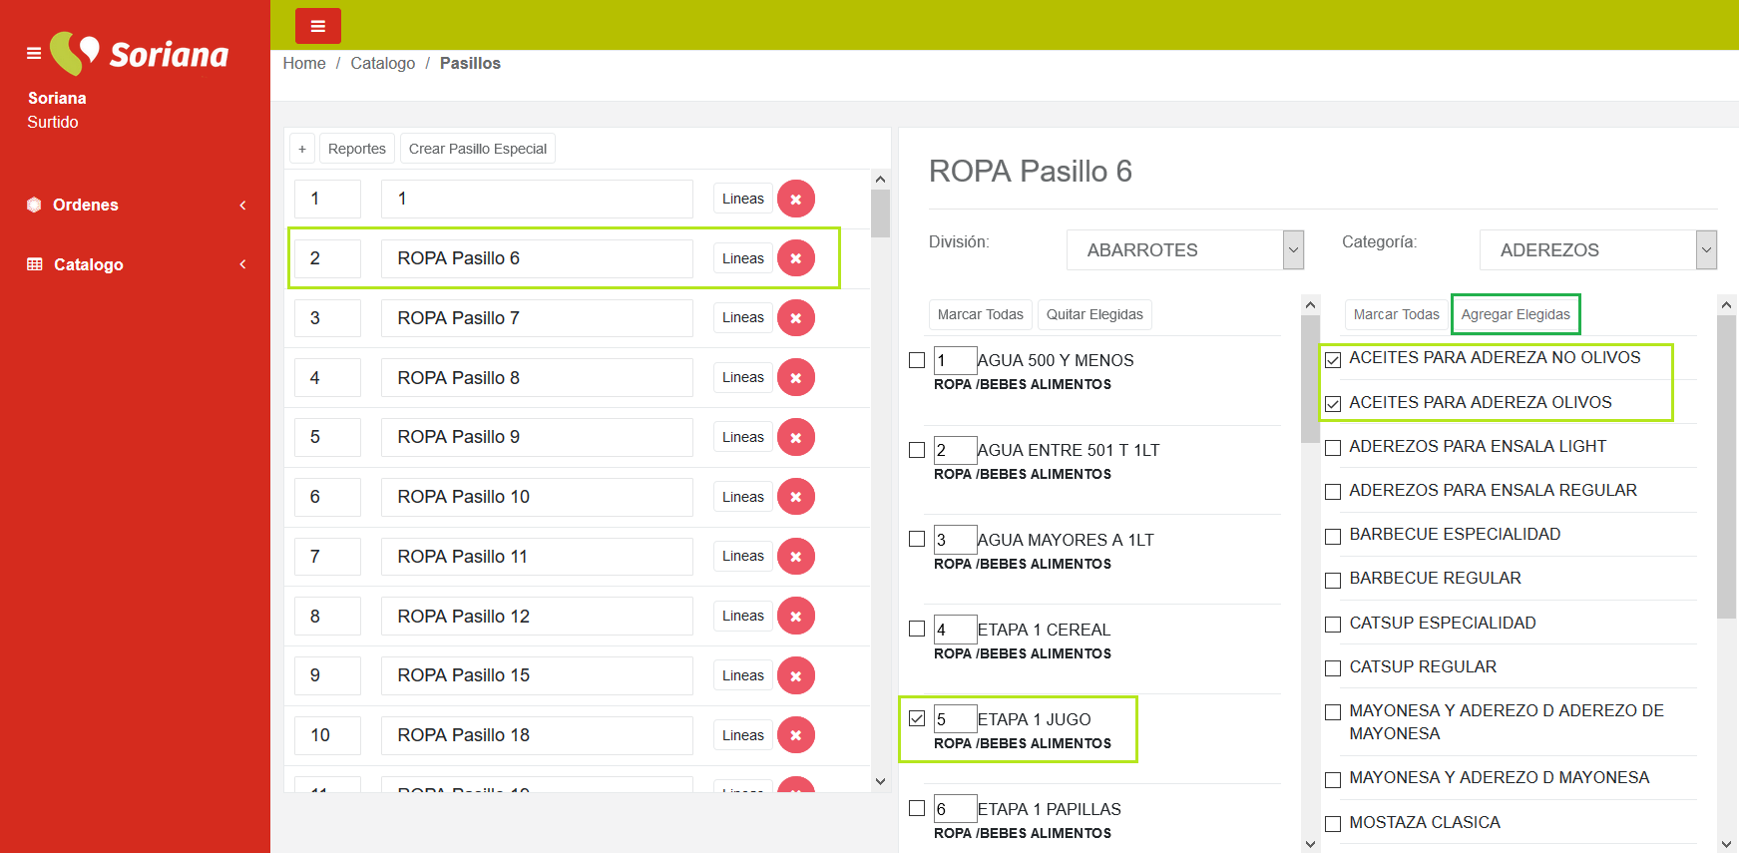

Se agregaran las líneas seleccionadas a la sección izquierda “líneas exhibidas” de la pantalla del pasillo, al final del listado original.
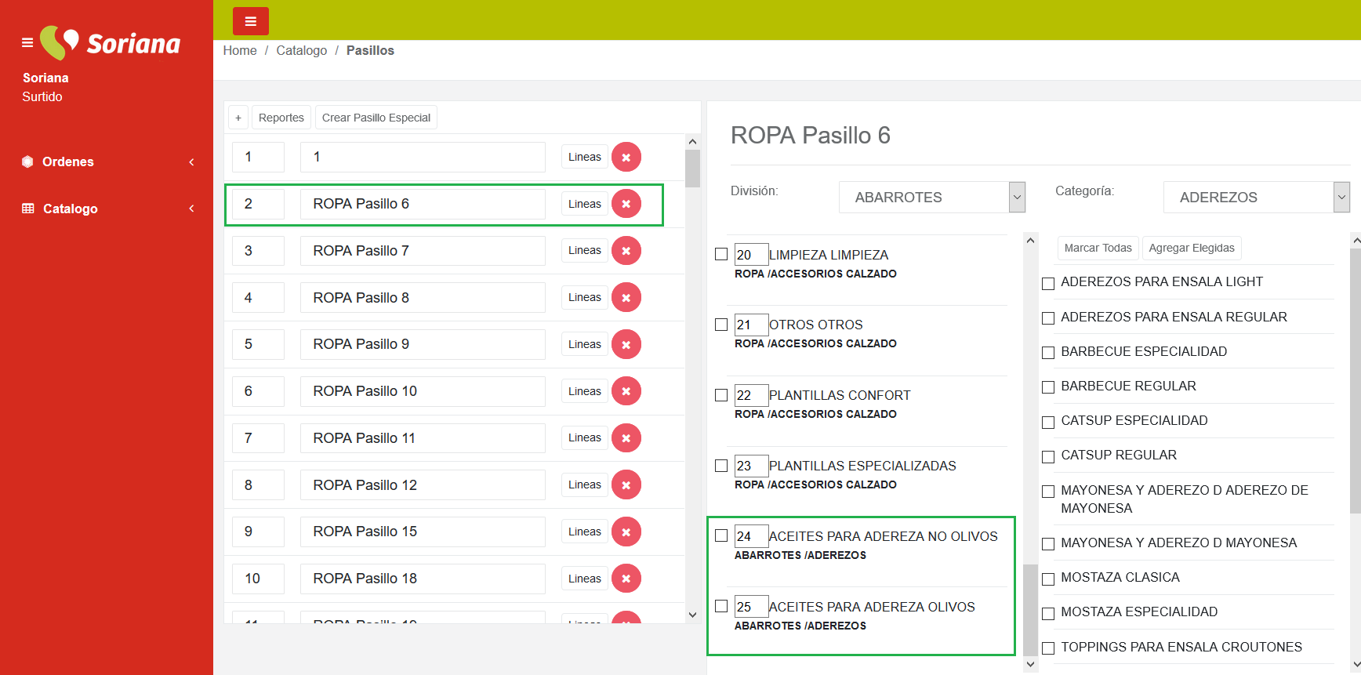

Si desea cambiar la secuencia de la línea dentro del pasillo, en el recuadro que se muestra al iniciar el nombre de la línea, capture el número cronológico que desea tenga la línea.

Ejemplo, la línea ACEITES PARA ADEREZA NO OLIVOS tiene el número de línea 24 en el pasillo Ropa Pasillo 6 y se requiere tenga el número 20 dentro del pasillo. Borra el número 24 y captura el número 20.

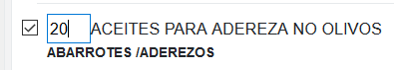

El sistema asigna el orden 20 a ACEITES PARA ADEREZA NO OLIVOS y recorre las líneas que se encontraban con el número 20 o superior.
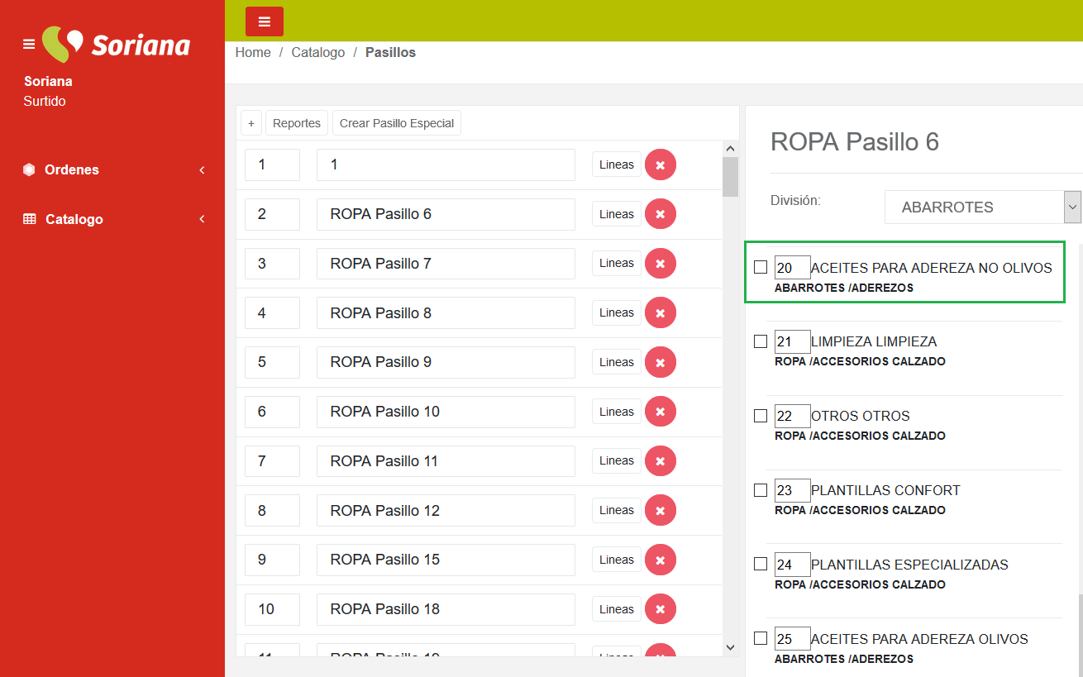

Para eliminar líneas de un pasillo, de clic sobre el cuadro ubicado a la izquierda del nombre de las líneas de la sección “Líneas exhibidas” y oprima el botón Quitar Elegidas.
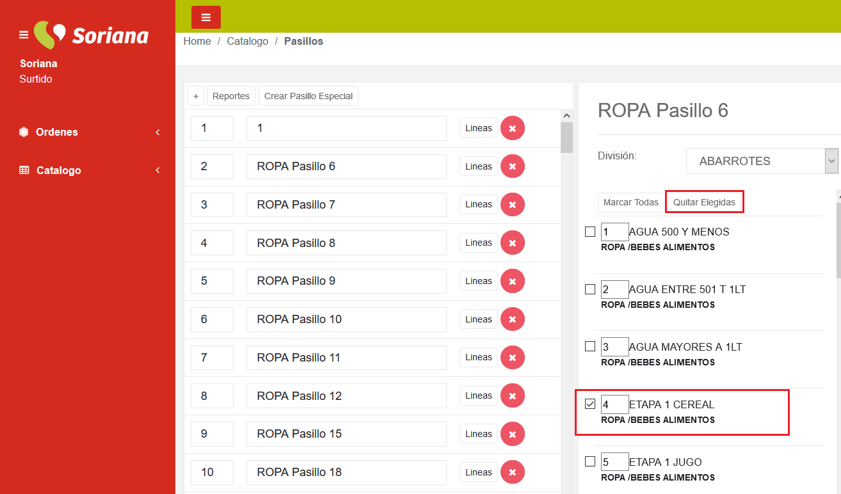

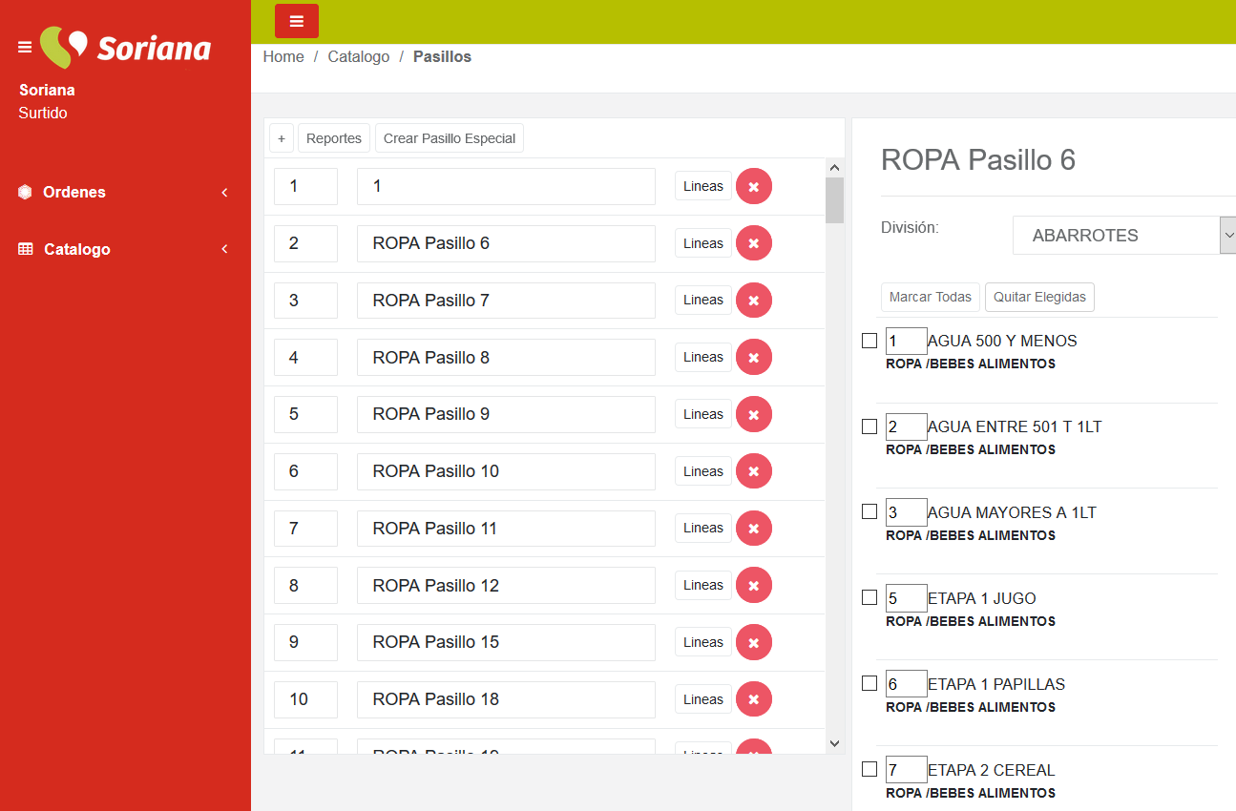

En caso de que requiera agregar todas las líneas de una categoría, no es necesario seleccionar línea por línea, solo deberá oprimir Marcar Todas y se seleccionaran todas las líneas, oprima el botón Agregar Elegidas.

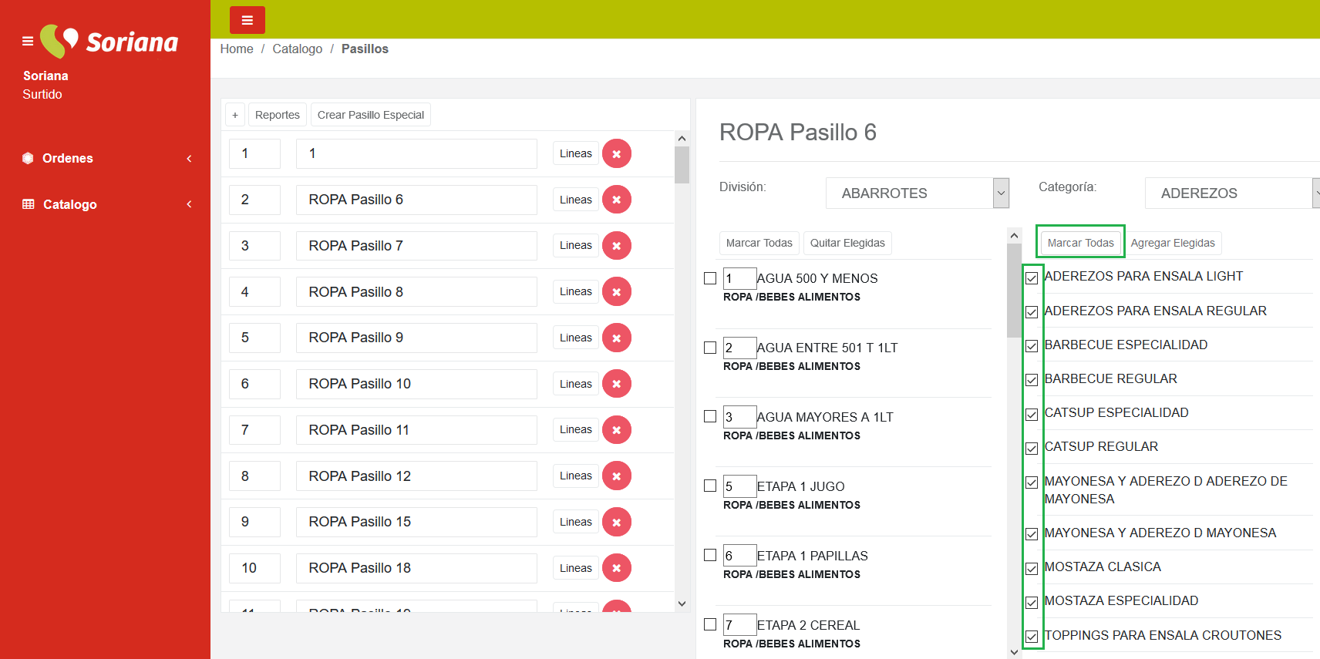

Podrá agregar un pasillo en caso de que se requiera, oprimiendo el botón de +.
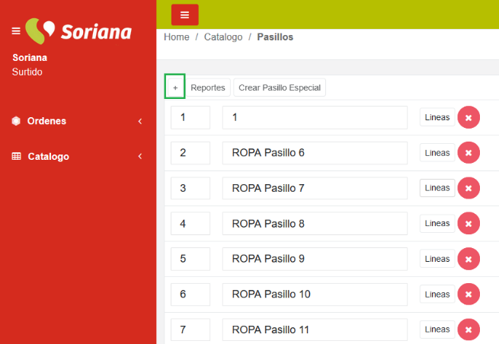

Al final del listado de pasillos se mostrara el pasillo creado.
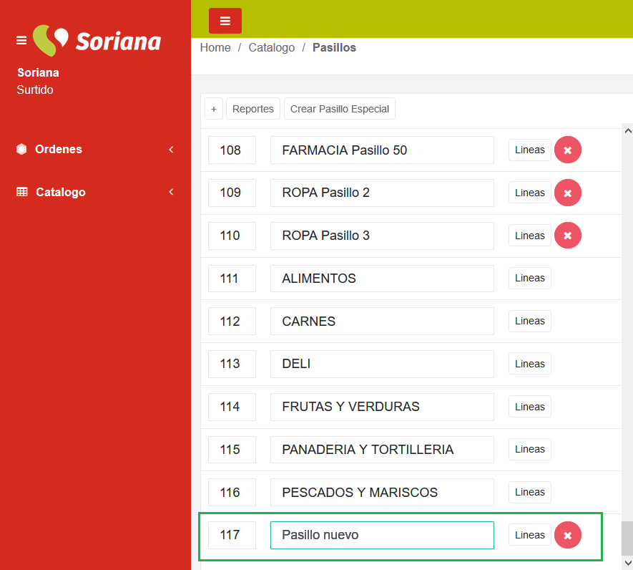

Para cambiar el nombre posiciónese en el recuadro del nombre del pasillo y edite el mismo, para agregar las líneas al pasillo seleccione Líneas.
Podrá eliminar un pasillo en caso de ser necesario, dando clic en la imagen  ubicado al lado derecho del pasillo.
Se mostrara el siguiente mensaje de confirmación, seleccione Aceptar o Cancelar, según lo requiera.

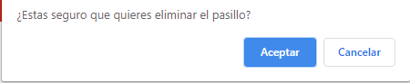

Consulta de Reportes

Se podrá realizar la consulta de reportes dando clic al botón de reportes
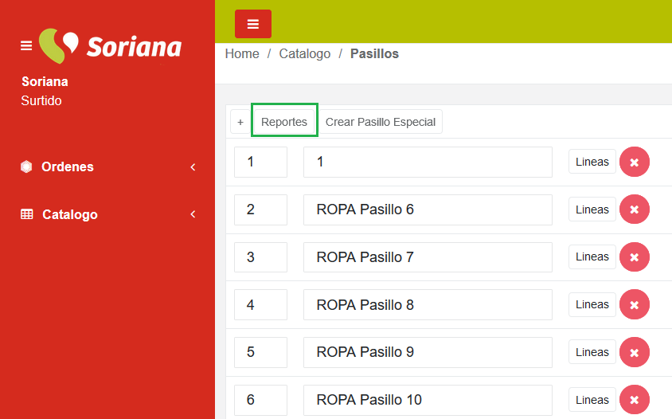

Se desplegaran la siguiente ventana con la posibilidad de obtener los siguientes reportes:

Reporte 1: Reporte de pasillos
Este reporte nos permitira conocer el detalle de líneas por pasillo para realizar el ordenamiento de las líneas, donde se recomienda seleccionar el pasillo a consultar 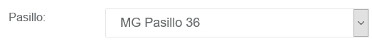 y oprimir la opción de imprimir , en los casos que se desee consultar toda la division se puede selecciónar de la lista desplegable 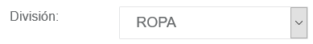 y esto nos traera todos los pasillos de la division.

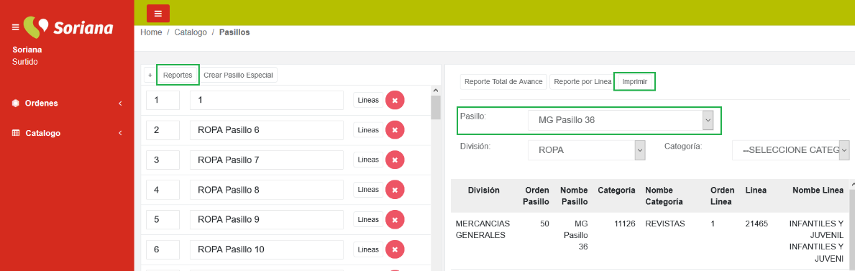

Reporte 2: Reporte Total de Avance
Este reporte nos permitirá conocer en Resumen a nivel total el avance que se tiene en la captura de las líneas en el ordenamiento de pasillos por tienda.
Se da clic en el acceso directo 

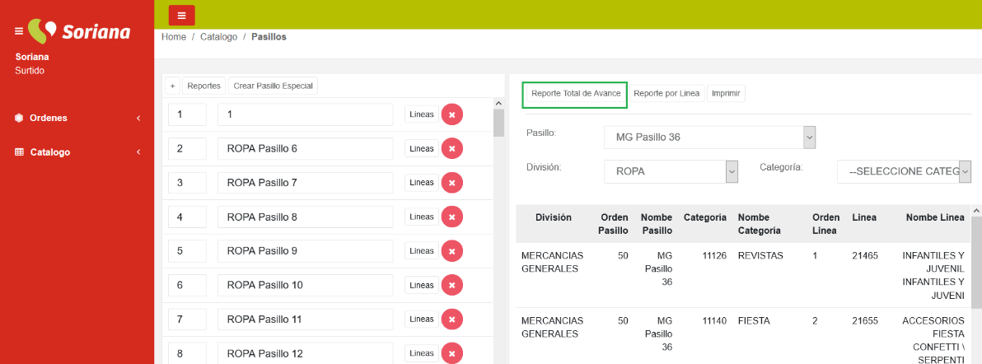

Y el sistema desplegara una ventana solicitando una ubicación dentro de la PC donde guardar el reporte que de forma automática en formato Excel con el siguiente título: “PasilloCapturaAvance”, si desea puede cambiar el nombre del documento para su fácil acceso, se selecciona la opción de guardar.
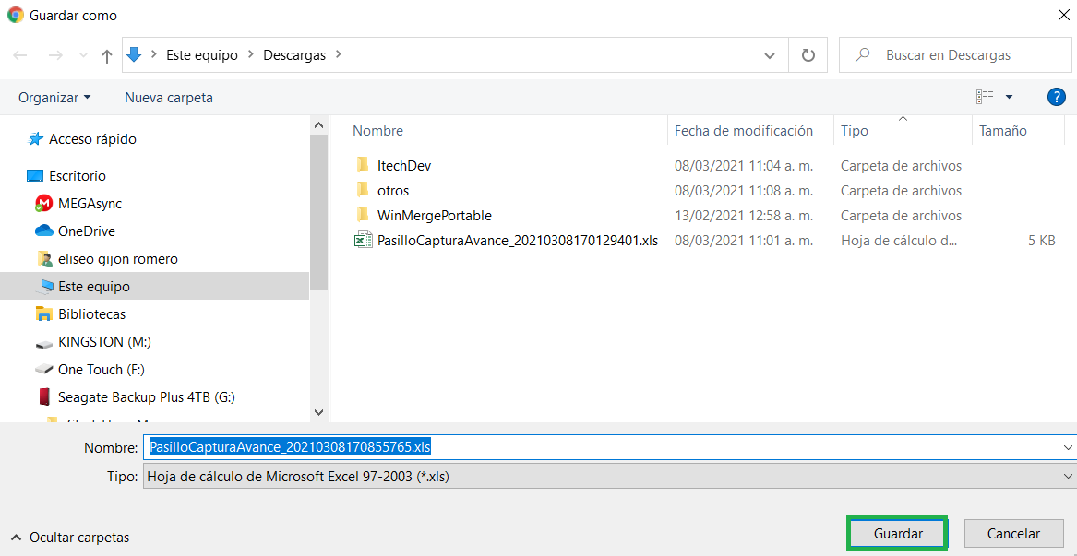

Se guardará el reporte en la ubicación que se haya asignado y desplegara en formato Excel los siguientes datos:
Tienda: El número y nombre de cada una de las tiendas
División: esta columna despliega las divisiones de la tienda una vez que las líneas están al 100%.
Líneas Catalogadas: La cantidad de líneas catalogadas dentro de la tienda.
Ordenamiento de pasillos: La cantidad de Líneas dadas de alta en el ordenamiento de pasillos
% Avance de alta de Líneas: porcentaje de la alta de las líneas que es la división de las líneas dadas de alta entre las líneas catalogadas.
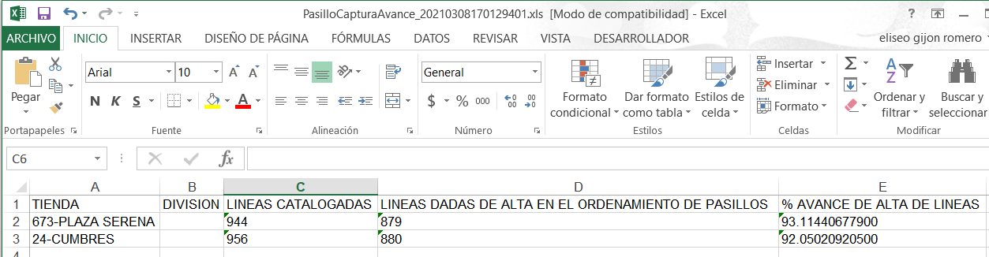

Reporte 3: Reporte por Línea
Este reporte nos permitirá conocer de las líneas que tenemos catalogadas en nuestra tienda cuales son las que ya están consideradas en la alta de pasillos y las líneas no consideradas que son aquellas que no se han incluido en el pasillo que les corresponde para que el responsable de realizar el ordenamiento de pasillos en la tienda pueda identificar las líneas y colocarlas en el pasillo correspondiente.

Adicional este reporte permitirá visualizar por línea en caso que una línea este duplicada en los pasillos realizar la corrección

Se da click en el acceso directo 
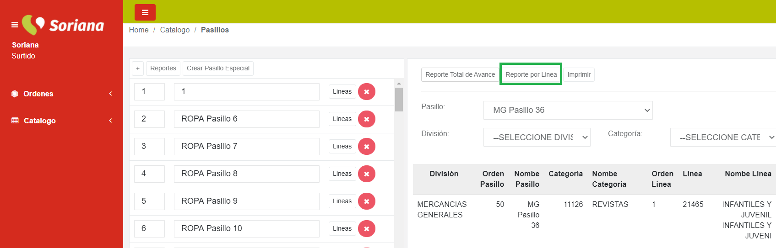
Y el sistema desplegara una ventana solicitando una ubicación dentro de la PC donde guardar el reporte que de forma automática en formato Excel con el siguiente título: “PasilloCapturaAvanceUN”, si desea puede cambiar el nombre del documento para su fácil acceso, se selecciona la opción de guardar.

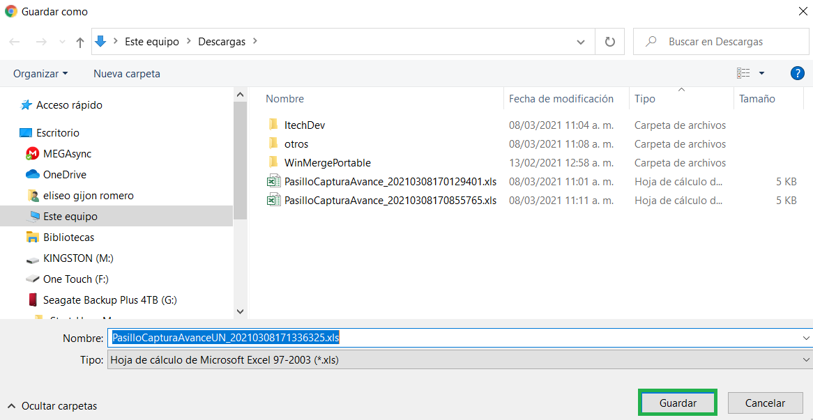

Se guardará el reporte en la ubicación que se haya asignado y desplegara en formato Excel los siguientes datos:
Tienda: El número y nombre de cada una de las tiendas
División: esta columna despliega las divisiones de la tienda
Categorías: El número y nombre de la categoría a la que corresponda cada línea
Num de la línea: El número de la línea catalogada de la tienda
Nombre de la Línea: El Nombre de cada una de las líneas catalogadas en la tienda
Status de la Línea: Asigna el Estatus de Alta cuando la línea si está dada de alta dentro de un pasillo y como No Considerada si aún no ha sido integrada en algún pasillo.
Nombre del pasillo: muestra el nombre del pasillo donde la línea ha sido dada de alta.
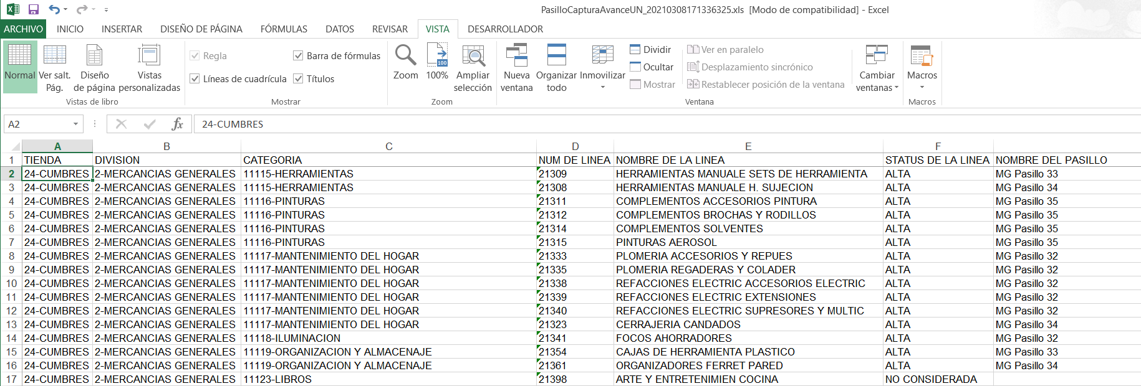
1.3 Asignación de Surtidores e Impresión de listado de pasillos especiales

Deberá acceder a la página https://oms.soriana.com/Ordenes/.

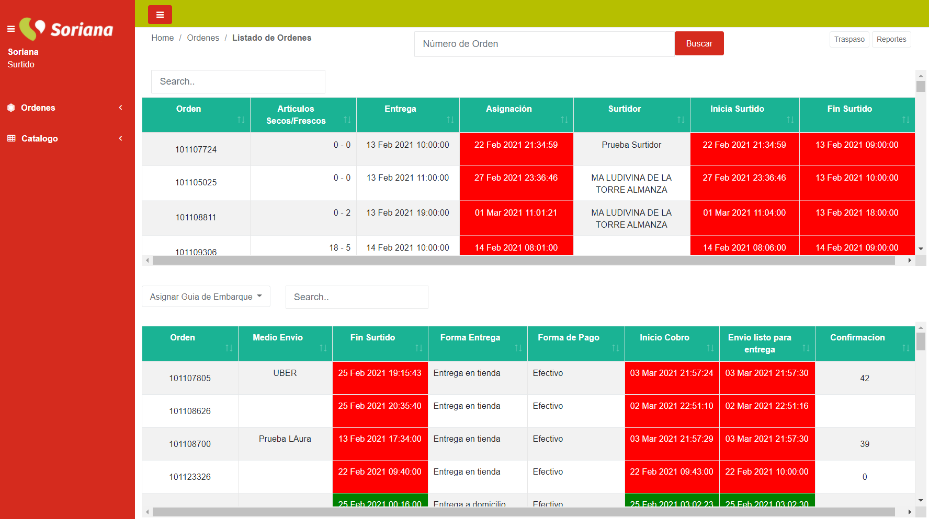

Debe de asignarle un surtidor a la orden, seleccione la orden, se mostrara el detalle de los artículos a surtir y en la parte superior de la misma aparece un listado de los surtidores registrados en la sucursal.
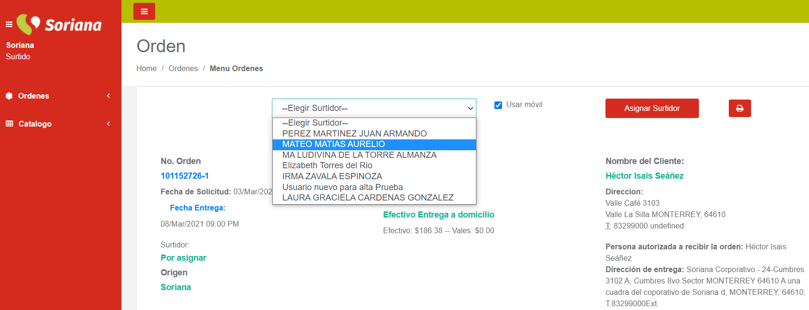

Seleccione el Surtidor asignado para el surtido de la orden y si el surtido se realizara utilizando móvil, es decir con Picking en la App TYC, Si el surtido se realizara de forma manual sin el apoyo de Picking NO habilite la casilla, ya que de forma automática el sistema activara el cobro en línea y no permitirá realizar el cobro de la orden hasta que no sea cerrada en la APP, adicional todo lo que se capture en Picking se verá reflejado en punto de venta, excepto las Tortillas de maíz producidas por la tienda y los productos de Frutas y Verduras, estos deberán ser registrados manualmente en el punto de venta para ser cobrados..

Nota: Para el Multi-Picking, El Administrador de Ordenes asigna las órdenes a los Surtidores disponibles para realizar el Multi-surtido, él lo comunica al picker para que el proceda con la selección de las órdenes y esta asignación se realiza acuerdo a los siguientes criterios:

a. La cantidad de órdenes pendientes por surtir
b. La cantidad de artículos contenidos en cada orden.
c. Que las órdenes contengan artículos de departamentos similares.
d. Dando prioridad a las órdenes más próximas a entregar.

Por ultimo presione el botón.

Después de haber sido asignado el surtidor, ingresa a la orden y en la parte superior derecha seleccione.

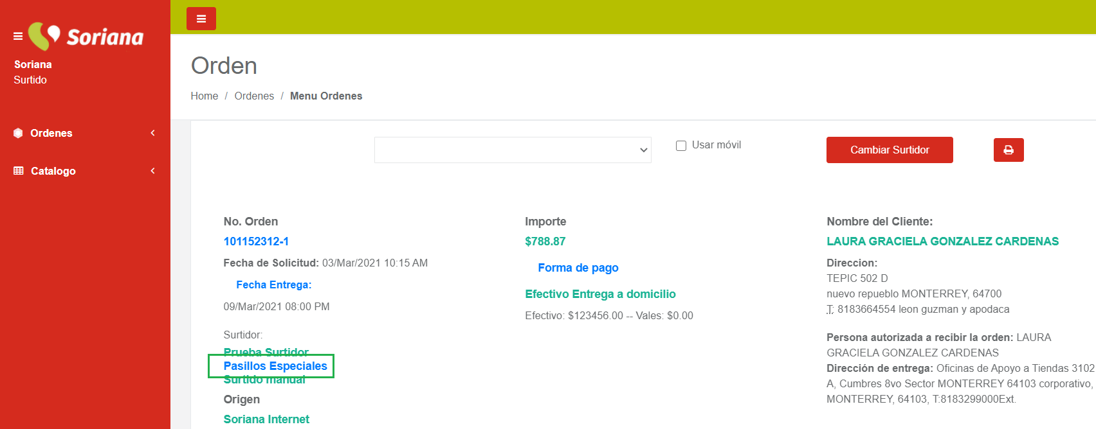

Se mostrara los datos generales de la orden, observaciones, el listado de todos los artículos que deben ser surtidos por el encargado del área especializada, para su impresión y entrega.
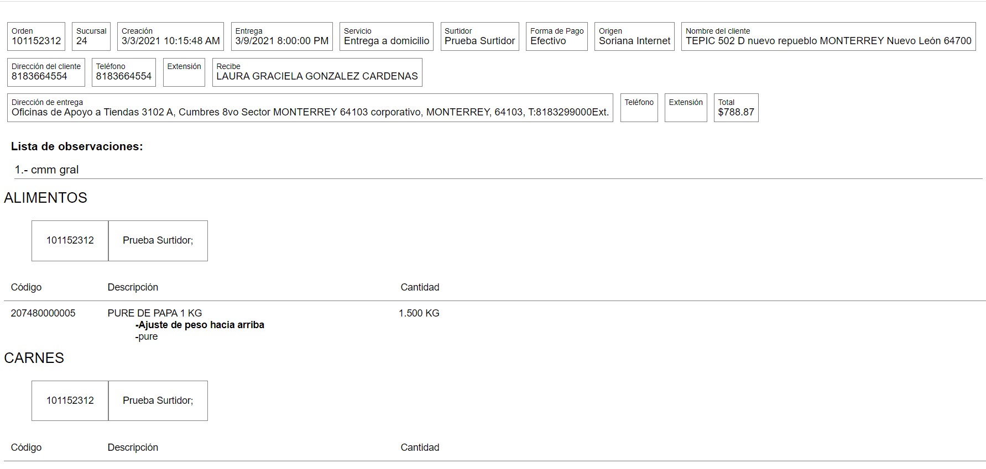

En caso de que por alguna causa requiera cambiar el surtidor de una orden previamente asignada, podrá realizarlo consultando la orden nuevamente y seleccionando un nuevo surtidor y la forma de surtido, con móvil o sin él, por ultimo oprima.
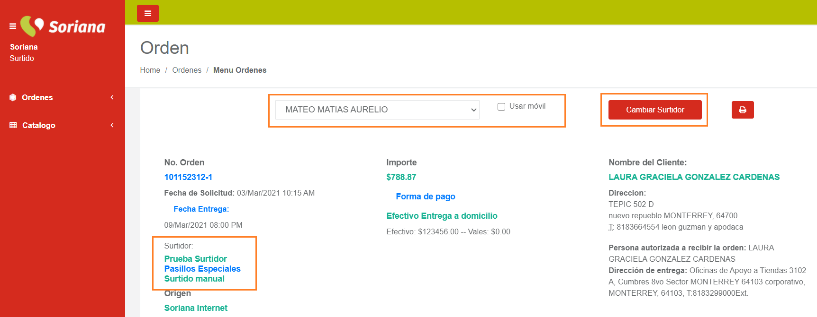

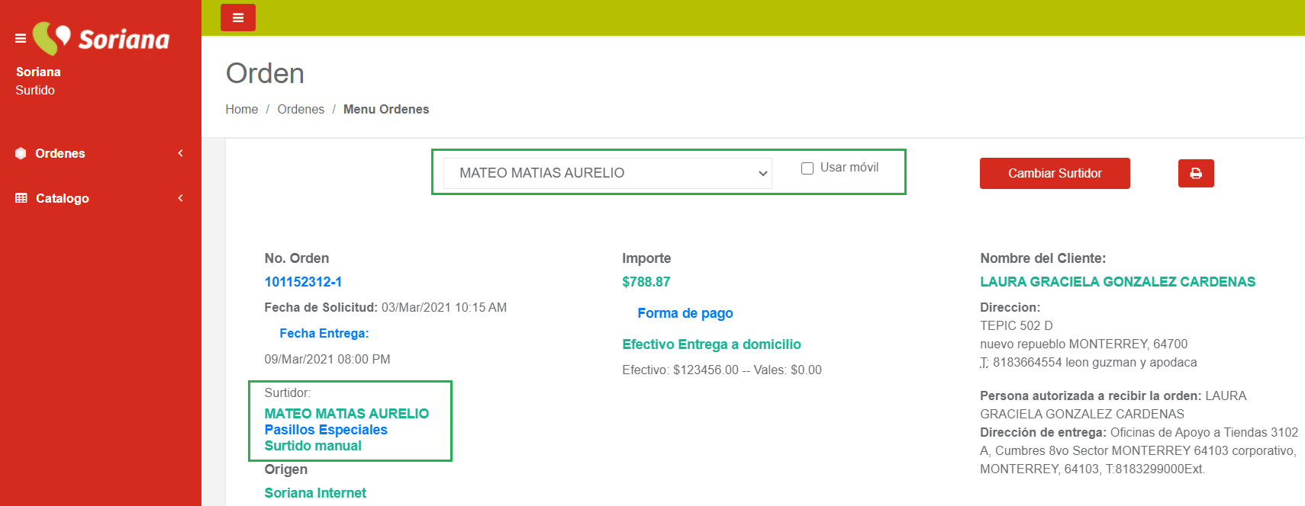

Cualquier cambio modificara lo enviado a Picking en TyC.
- Cuando se asigne el tipo de surtido manual, no se mandara la orden a picking.
- Cuando se reasigne surtidor, se elimina la orden de picking del surtidor inicial y se manda al surtidor al cual reasigno la orden.
- Cuando se reasigna orden de manera asistida a manual, se elimina de picking la orden.
- Cuando se reasigna orden de manera manual a asistida, se manda la orden a picking

1.4 Cancelación de órdenes
Deberá acceder a la página https://oms.soriana.com/Ordenes/.
Seleccionar la orden que se requiere cancelar
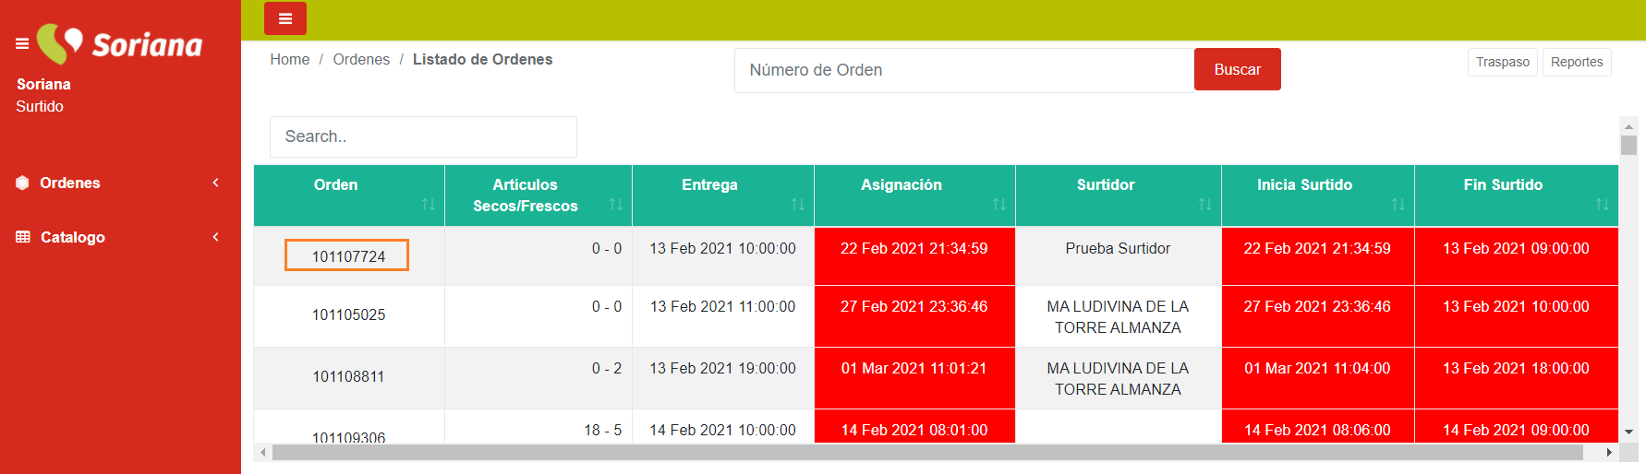

Una vez que abra la orden de venta seleccionar el número de orden que se encuentra en la parte superior izquierda para abrir la consulta de orden.

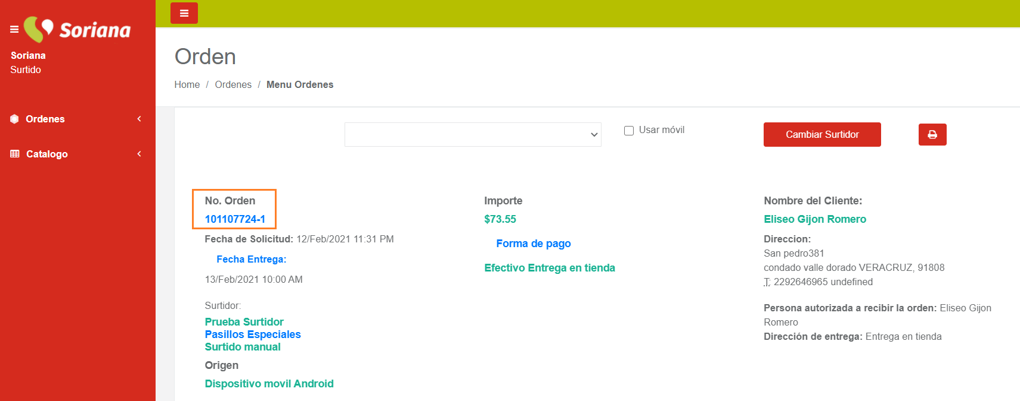
Una vez que se despliegue la consulta de orden seleccionar el botón de cancelar ubicado en la parte superior derecha de la orden.

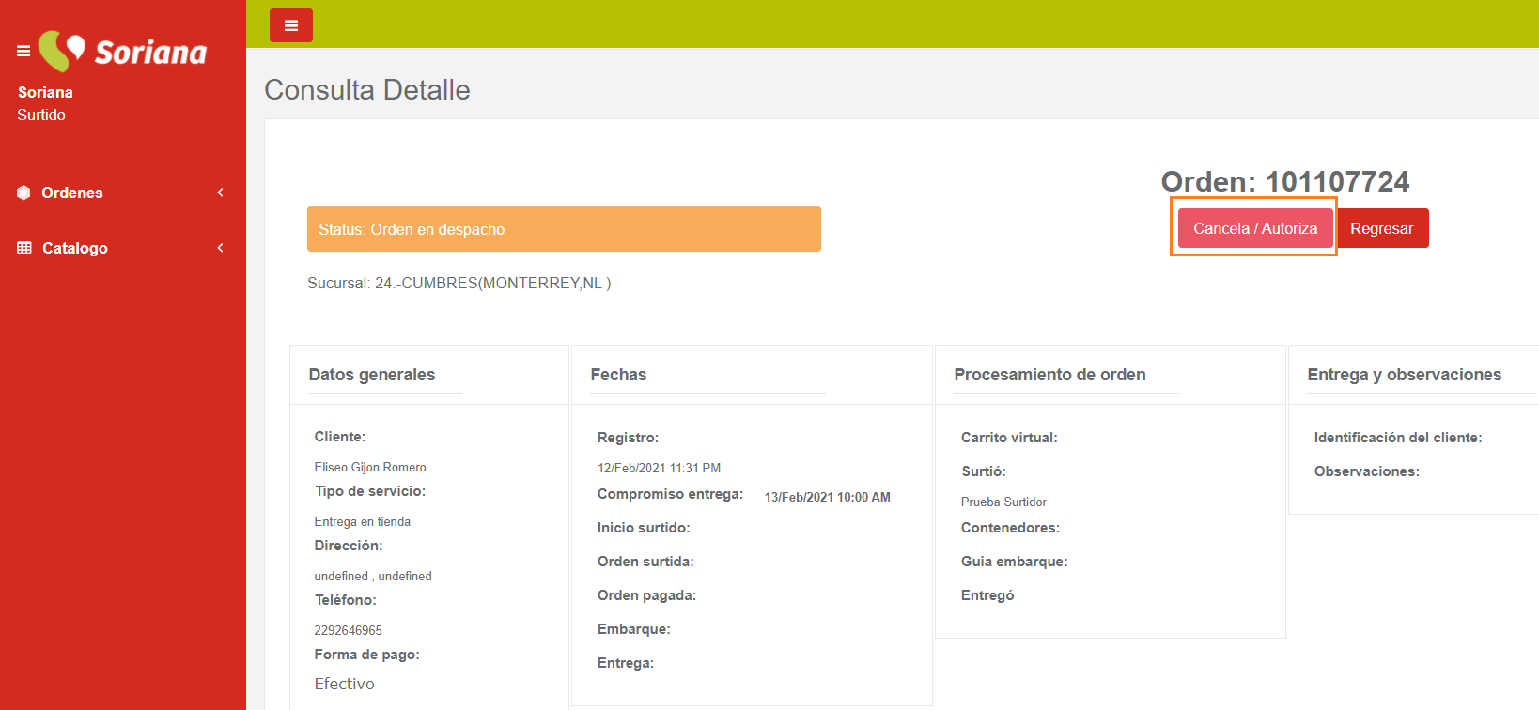
Coloca el motivo de la cancelación y la clave previamente generada para este proceso y posteriormente da clic en cancelar orden.
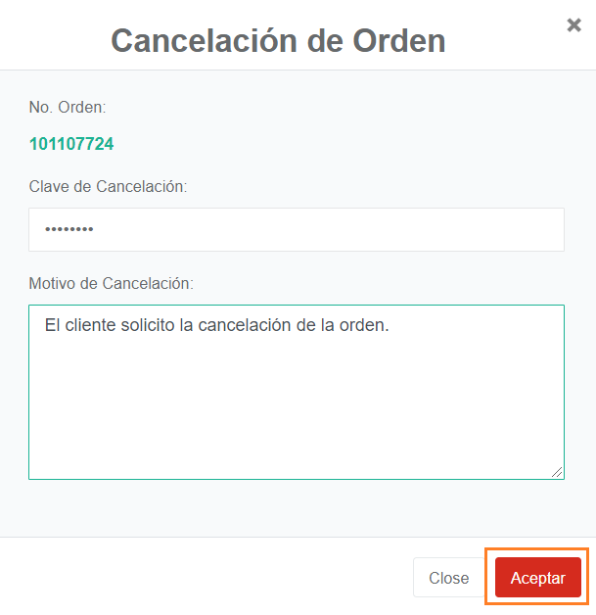
Una vez confirmada la cancelación de la orden:
- La orden se eliminara de la página de surtido.
- Si la orden fue asignada para surtido asistido en TYC esta orden se eliminara del usuario asignado.

